Производные спироциклогексан-хроман-4-она как селективные цитотоксические агенты в моделях рака молочной железы
Ипатова Д.А.¹, Иконникова В.А.², Кунгурцев К.Д.², Кашапов А.И.², Шафиков Р.Р.^{1,2}, Михайлов А.А.² , Скворцов Д.А.¹
Аспирант, 4 год обучения
¹МГУ имени М.В. Ломоносова, химический факультет, Москва, Россия
²Институт биоорганической химии им. М.М. Шемякина и Ю.А. Овчинникова РАН, Москва, Россия
E-mail: ipatova.daria@yandex.ru
Онкологические заболевания остаются одной из главных проблем мирового здравоохранения. В 2022 году было зарегистрировано более 20 миллионов новых случаев заболеваний и 10 миллионов летальных исходов, связанных со злокачественными новообразованиями[1]. В последние десятилетия малые органические молекулы, избирательно цитотоксичные по отношению к опухолевым клеткам, представляют значительный интерес для медицинской химии как потенциальные агенты для дальнейшей разработки новых противоопухолевых препаратов[2]. Среди них особое место занимают производные хроман-4-она, включая соединения со спироциклическими фрагментами. Фрагмент хроман-4-она считается «привилегированным» молекулярным каркасом, а его сочетание с жесткими спироциклическими структурами открывает стратегию для направленного изменения специфичности действия[3, 4].
В ходе проведенного исследования была протестирована библиотека из 28 производных спироциклогексан-хроман-4-она с помощью системы сочетанного культивирования клеток опухолевой и неопухолевой этиологии. Соединение 1 показало селективность на модели рака молочной железы, что послужило основой для дальнейшей оптимизации. Был проведен трехэтапный анализ взаимосвязи «структура — активность» (SAR) с последующим рациональным синтезом новых структурных производных. В новосинтезированном соединении 42 восстановление карбонильной группы до гидроксильной и введение диоксолановой группы в спироциклогексан позволили снизить токсичность для неопухолевых клеток VA13 и MCF10A. При этом соединение 42 проявило выраженную цитотоксичность против клеток MCF7 (IC₅₀≈3,8 μM).
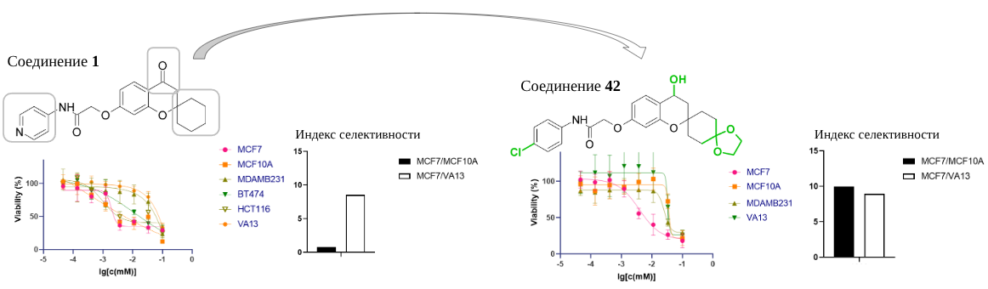
Литература
1. Global Cancer Burden Growing, amidst Mounting Need for Services // Saudi Med J 2024, 45 (3), 326–327
2. Rahman, A. F. M. M.; Alam, M. S.; Kwon, Y. Editorial: Small Organic Molecules with Anticancer Activity // Front Chem 2023, 11, 1254312
3. Kamboj, S.; Singh, R. Chromanone-A Prerogative Therapeutic Scaffold: An Overview // Arab J Sci Eng 2022, 47 (1), 75–111.
4. Kim, J.; Kim, H.; Park, S. B. Privileged Structures: Efficient Chemical “Navigators” toward Unexplored Biologically Relevant Chemical Spaces // J. Am. Chem. Soc. 2014, 136 (42), 14629–14638.

